예측 최적화 분석을 위한 빅데이터 플랫폼 개발
Development of a Big Data Platform for Predictive Optimization Analytics
- 아키텍처설계서 -

버전 0.9

빅데이터사업팀


문서 정보

버 전 | 0.5
작성일 | 2016. 08. 26.
상 태 | ◻ 완료 ◻ 진행 ☑ 초안
작성자 | 류정우 (빅데이터사업팀)
프로세스 수준 검토자 | 이성준 (빅데이터사업팀)
검토자 | 송성렬, 신홍중, 내관문, 류정우 (빅데이터분석기술파트)  김태균, 강성균, 송호문 (빅데이터플랫폼파트)  이누리, 이훈희 (빅데이터분석검증파트)
승인자 | 이성준 (빅데이터사업팀장) (서명)

개정 이력

버전 | 작성/개정일 | 개정 내역 | 작성자 | 확인자
 |  | 초안 완성

목 차
1. 서론 7
1.1. 문서의 목적 7
1.2. 개발 범위 7
1.3. 용어 및 약어 9
1.4. 참고 문헌 9
2. 시스템 요구사항(System Requirement) 오류! 책갈피가 정의되어 있지 않습니다.
3. 기능 요구사항(Function Requirement) 오류! 책갈피가 정의되어 있지 않습니다.
3.1. MapReduce 프레임워크 기반 기계학습 라이브러이 연동 모듈 오류! 책갈피가 정의되어 있지 않습니다.
3.2. MapReduce 프레임워크 기반 예측모델 최적화 11
4. 성능 요구사항(Performance Requirement) 오류! 책갈피가 정의되어 있지 않습니다.

그림 목차
그림 1. 예측모델 설계 과정 7
그림 2. 개발 시스템 개념도 9
그림 3. 하둡기반 빅데이터 플랫폼 구성도 10
그림 4. 유전자알고리즘 수행단계 14
그림 5. MapReduce 프레임워크기반 유전자알고리즘 개념도 15
그림 6. 예측모델 최적화를 위한 유전자알고리즘의 이진 스트링 개체표현 방법 16
그림 7 랜덤 다점교차 교배연산 17
그림 8 균등 돌연변이 연산 17

표
그림 목차 항목을 찾을 수 없습니다.

- 서론
  - 문서의 목적
본 문서는 정보통신산업진흥원(NIPA)에서 지원하는 2016년 공개SW개발지원사업 과제로 개발되고 있는 예측 최적화 분석을 위한 빅데이터 플랫폼에 대한 아키텍쳐 설계서이다.
본 문서의 목적은 도출된 요구사항들을 반영하기 위한 시스템의 하드웨어, 소프트웨어, 네트워크 구성을 전체적으로 파악하고, 그들 간의 관계를 확인한다. 또한 요구사항에 명시된 기능과 성능을 가질 수 있도록 시스템 요소의 행위를 정의하여 보다 높은 신뢰성과 변경 용이한 플랫폼을 개발하는 데 활용할 수 있도록 하는 것이다. 정의된 아키텍쳐 설계가 변경되면 관련 연구결과물인 설계서, 시험계획서 등에서도 이를 반영하여야 한다.
  - 개발 범위
    - 개발 목적
• 전문지식과 많은 시간이 요구되는 예측모델 설계 과정을 보다 효율적으로 처리할 수 있도록지원 가능한 빅데이터 플랫폼 개발

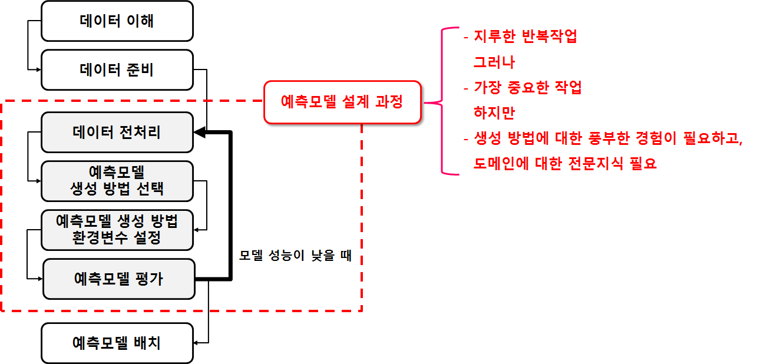
그림 1. 예측모델 설계 과정

    - 개발 목표
• MapReduce 프레임워크 기반 예측모델 최적화: 빅데이터 플랫폼에서 주어진 입력데이터로부터 예측모델을 보다 효율적으로 생성할 수 있도록 최적화 알고리즘인 유전자알고리즘(genetic algorithm)을 MapReduce기반에서 개발
• MapReduce 프레임워크 기반 오픈 기계학습 라이브러리 연동모듈: MapReduce기반에서 예측모델을 생성할 수 있는 데이터마이닝/기계학습 라이브러리 연동모듈 개발
    - 개발 내용
개발목표 | 개발내용 및 범위
MapReduce 프레임워크 기반 오픈 기계학습 라이브러이 연동 모듈 개발 | [Task1] MapReduce 프레임워크 기반 오픈 기계학습 라이브러리 연동 모듈 개발  ∙ Pool manager 개발  - Pool: 특정 라이브러리의 알고리즘 저장소  예) ankus(Lib) 라이브러리인 경우 ankus pool로 정의  ∙ Algorithm manager 개발  - 알고리즘을 빅데이터 플랫폼에 등록 및 관리  ∙ Optimization manager 개발  - 예측모델 최적화 실행을 위한 관련 데이터 관리  - 예측모델 최적화 실행
MapReduce 프레임워크 기반 예측모델 최적화 기술 개발 | [Task2] MapReduce 프레임워크 기반 분산병렬 유전자알고리즘 개발  [Task3] 예측모델 최적화를 위한 유전자알고리즘 설계  ∙ 개체표현 방법 정의  - 입력데이터 속성선택 여부와 알고리즘의 환경변수 값 표현  ∙ 진화연산자 정의  - 교배연잔자, 돌연변이 연산자  ∙ 개체선택 방법 정의

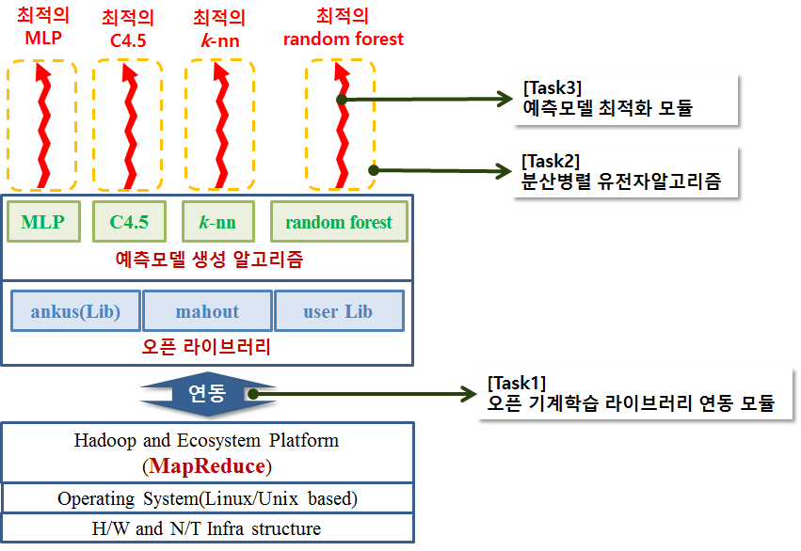
그림 2. 개발 시스템 개념도
  - 용어 및 약어
MLP Multi-layer perceptron (다층퍼셉트론 신경망)
C4.5 의사결정트리 생성 알고리즘
k-nn nearnest neighorhood(최근접 이웃 알고리즘)
random forest 의사결정트리 앙상블 알고리즘
ankus(Lib) MapReduce기반 데이터마닝이닝/기계학습 알고리즘 라이브러리
mahout MapReduce기반 기계학습 알고리즘 라이브러리
user Lib. 사용자가 구현한 기계학습 알고리즘 라이브러리
training data 예측모델을 생성할 때 사용되는 데이터
test data 예측모델을 생성할 때 사용되지 않은 데이터로 평가할 때 사용하는 데이터
  - 참고 문헌
- 어니컴(주) 빅데이터사업팀, 2016년 공개SW개발지원사업 과제계획서, 2016.6
- 어니컴(주) 빅데이터사업팀, [BDB16-010104-D001] 요구사항정의서, 2016.7
- 홍삼삼외 1명, “빅 데이터의 MapReduce를 이용한 효율적인 병렬 유전자 알고리즘 기법,” 한국지능시스템학회지, vol. 23, no. 5, pp.385-391, 2013
- 빅 데이터 플랫폼 구성
제안한 예측 최적화 분석 프로그램은 하둡기반 빅 데이터 플랫폼에서 수행되고, 데이터로부터 예측모델을 생성하는 프로그램은 MapReduce 프레임워크기반에서 수행된다. 또한 예측모델을 생성하기 위한 라이브러리로는 ankus(Lib), mahout, 그리고 사용자가 개발한 라이브러리(user Lib.)를 사용한다.
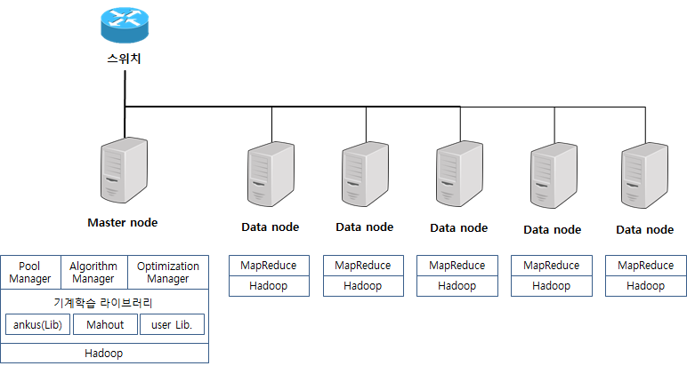
그림 3. 하둡기반 빅데이터 플랫폼 구성도
  - 하드웨어
장비명 | 규격 및 용도 | 수량 | 비고
서버 | CPU: XeonE5  RAM: 16GB * 8  HDD: 3TB * 4 | 1 | • Hadoop master node  • Application Program
서버 | CPU: XeonE5  RAM: 16GB * 4  HDD: 1TB * 2 | 5 | • Hadoop data node  • SR01, PR01 요구사항에 따라 data  node는 5개로 구성
Switch | 하둡 클러스터 멀티 서버 연결 | 1 | 8~16 Port Switch
  - 소프트웨어
소프트웨어명 | 버전 | 설치된 하드웨어 | 비고
Linux | CentOS 6.5 | Hadoop Master/Data Node
Hadoop | Hadoop 2.6 | Hadoop Master/Data Node
HDFS | Hadoop 2.6 | Hadoop Master/Data Node
MapReduce | Hadoop 2.6 | Hadoop Master/Data Node
ankus(Lib) | v1.1.0 | Hadoop Master Node | ankus core
mahout | v0.10.1 | Hadoop Master Node
Random forest |  |  | 사용자가 개발한 라이브러리

- 기계학습 라이브러리 연동 모듈
개발 소프트웨어는 MapReduce 프레임워크기반 빅데이터 플랫폼에서 UI(user interface)가 아닌 콘솔(console)기반으로 수행되므로 모든 기능는 명령어로 정의되어야 한다. (관련 요구사항: FR.T1.09, FR.T1.10)
  - Pool manager
Pool은 MapReduce 프레임워크기반 기계학습/데이터마이닝 라이브러리로 구성된다. Pool manager의 주요기능은 새로운 라이브러리를 추가하고 저장된 라이브러리 항목들을 보여주는 기능을 한다. 특히 새로운 라이브러리를 추가할 때 사용자의 개입을 최소화한다.
ID | 상세 내용 | 관련 요구사항
PMF.01 | • Pool에 새로운 라이브러리를 추가하는 기능  명령어) poolmgr add “라이브러리 명” | FR.T1.01
PMF.02 | • Pool에 저장된 라이브러리를 보여주는 기능  • 출력내용은 라이브러리 명, 버전, 제공된 알고리즘 개수,  등록일, 갱신일  명령어) poolmgr list | FR.T1.01
  - Algorithm manager
Algorithm manager는 Pool에 저장된 라이브러리의 알고리즘을 관리한다. 즉, 새로운 알고리즘을 추가하거나, 라이브러리에 등록된 알고리즘 항목들을 보여준다.
ID | 상세 내용 | 관련 요구사항
AMF.01 | • Pool에 저장된 라이브러리에 새로운 알고리즘을 추가하는  기능  명령어) algomgr add “알고리즘 명” “알고리즘 라이브러리 명” “등록할 Pool 명” | FR.T1.02
AMF.02 | • Pool에 저장된 라이브러리에 등록된 알고리즘을 보여주는  기능  • 출력내용은 알고리즘 명, 라이브러리 명, 등록일  명령어) algomgr list “pool 명” | FR.T1.02
  - Optimization manager
Optimization manager는 선택된 입력데이터에 대해서 선택된 알고리즘에 의해 최적화된 예측분석을 수행시키는 모듈이다.
ID | 상세 내용 | 관련 요구사항
OMF.01 | 예측분석이 가능한 입력데이터 항목을 보여주는 기능  출력내용: 입력데이터 파일명(확장자 포함), 속성 개수, 레코드 개수, 크기(KB)  명령어) optmgr data_list | FR.T1.04
OMF.02 | 예측분석할 입력데이터 선택 기능  명령어) optmgr infset “입력데이터 파일명” | FR.T1.04
OMF.03 | 예측분석할 라이브러리와 알고리즘 선택 기능  명령어) optmgr alg_set “pool 명” “알고리즘 명”  ※ “pool 명”과 “알고리즘 명”은 pool manager와 algorithm manager 명령어을 이용하여 확인 | FR.T1.05
OMF.04 | 예측분석할 알고리즘의 환경변수 초기값 설정방법 선택  두 가지 선택방법 지원: 임의적인 선택(random), 사용자 선택(user)  명령어) optmgr alg_inipara [opt] (※ [opt]: random, user ) | FR.T1.12
OMF.05 | 예측분석할 알고리즘의 환경변수 설정방법이 “사용자 선택(user)”일 경우, 선택된 알고리즘 환경변수 값 설정 기능  명령어) optmgr alg_para_set “pool 명” “알고리즘 명” “변수명” “설정값” – “변수명”, “설정값” | FR.T1.12
OMF.06 | 예측분석할 알고리즘의 환경변수 설정 내용 확인 기능  출력내용: 환경변수명, 변수명, 설정값  명령어) optmgr alg_para_list “pool 명” “알고리즘 명” | FR.T1.12
OMF.07 | 예측 최적화 분석을 위한 유전자알고리즘 환경변수 설정 기능  환경변수(변수명)  돌연변이 확률(mp), 교배 확률(cp), 개체크기(ps), 랜덤씨드(rs), 최대세대수(tc_maxg), 죄소적합도(tc-minf)  명령어) optmgr gen_set “변수명” “설정값” – “변수명”, “설정값” | FR.T1.03
OMF.08 | 예측 최적화 분석을 위한 유전자알고리즘 환경변수 설정 내용 확인 기능  출력내용: 환경변수명, 변수명, 설정값  명령어) optmgr gen_set_list | FR.T1.03
OMF.09 | 선택된 입력데이터와 선택된 알고리즘, 그리고 설정된 환경변수 값으로 예측분석 최적화 실행  명령어) optmgr run | FR.T1.06
OMF.10 | 최적화 수행 결과를 파일로 생성  결과 파일명을 환경 변수로 설정한다.  환경변수명: OPTMGR_OUTFSET  사용예) export OPTMGR_OUTFSET=/result/res1.txt  출력내용:  최적화 입력정보(입력데이터 파일명, 선택된 라이브러리 명, 선택된 알고리즘 명, 설정된 유전자알고리즘 환경변수명과 설정값)  최적화 결과정보(각 개체가 나타내는 선택된 입력데이터 속성과 알고리즘 환경변수 값, 그리고 적합도) | FR.T1.07
OMF.11 | 최적화 수행 과정 내용을 파일로 저장할 수 있는 로그파일 생성 여부 설정 기능  결과 로그파일명을 환경 변수로 설정한다.  환경변수명 : OPTMGR_OUTFLOG : 로그 파일명  환경변수명 : OPTMGR_OUTFLOG_LIMIT : 개체갯수  사용예 ) export OPTMGR_OUTFLOG = /result/log1.log  unset OPTMGR_OUTFLOG  사용예 ) export OPTMGR_OUTFLOG_LIMIT = 10  출력내용  세대마다 생성된 개체집단의 각 개체와 적합도 | FR.T1.08

- MapReduce 프레임워크기반 분산병렬 유전자 알고리즘
유전자알고리즘은 진화이론을 컴퓨터로 모델링한 탐색알고리즘이다. 유전자알고리즘에서 찾고자하는 문제의 해를 개체로 표현하고, 찾은 해가 문제에 얼마나 적합한지 나타내기 위한 적합도 함수를 정의해야한다. 즉 유전자알고리즘은 문제가 가장 적합한 개체로 진화시킴으로써 최적의 해를 찾는다. <그림 4>은 유전자알고리즘의 수행단계를 보여주고 있다.
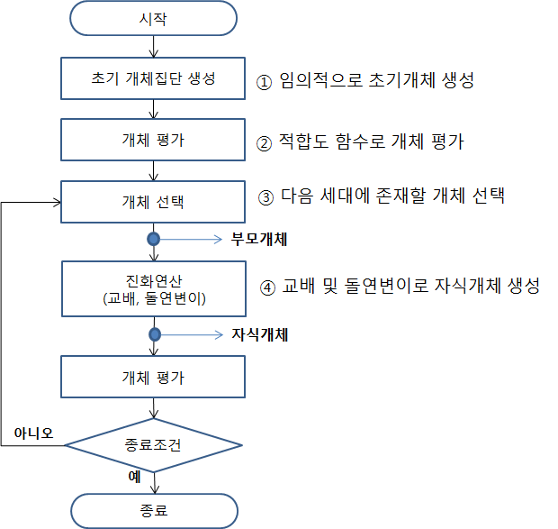
그림 4. 유전자알고리즘 수행단계
ID | 상세 내용 | 관련 요구사항
DGA.01 | • 맵(map): master node에서 개체 일부를 가지고와서 일정 세대만큼 진화 | FR.T2.01
DGA.02 | • 리듀스(reduce): 각 맵에서 진화된 개체들 중 임의로 선택하여 개체집단을 생성하고 master node에 저장 – 병렬진화알고리즘에서 이주개념 | FR.T2.01
DGA.03 | • 맵(map): master node에서 입력데이터 일부를 가지고와서 일정세대만큼 진화 (대용량 입력데이터에서 효율적인 진화를 위한 입력데이터 분할 매커니즘 개발) | FR.T2.01

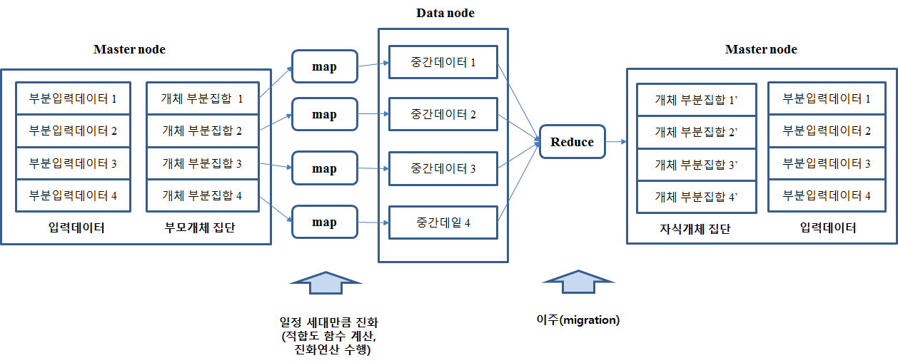
그림 5. MapReduce 프레임워크기반 유전자알고리즘 개념도

- MapReduce 프레임워크기반 예측모델 최적화
제안한 시스템에서는 최적화된 예측모델을 찾기위해 유전자알고리즘을 이용한다. 예측모델의 성능에 영향을 미치는 요인에는 입력데이터의 속성조합(특징선택, feature selection)과 알고리즘의 환경변수의 설정값이다. 따라서 문제의 해를 입력데이터 속성 선택여부와 알고리즘의 환경변수 설정값으로 표현되어야 하고, 찾은 해의 적합성을 평가하기 위해 생성된 모델을 테스트 데이터(test data)로 평가한다. 또한 개체(문제의 해)의 다양성을 높이기 위한 교배연산과 돌연변이 연산은 개체표현에 따라 정의되어야 하며, 부모개체의 우성인자가 자식세대로 전달될 수 있도록 개체선택 방법을 정의해야한다.
  - 개체표현
예측모델 최적화를 위한 제안한 유전자알고리즘의 개체는 <그림 6>과 같이 두 가지 정보를 표현한다; (1) 입력데이터 속성선택 여부, (2) 알고리즘의 환경변수 설정 값. 유전자알고리즘의 개체표현 방법에는 크게 이진 스트링 표현방법과 실수 표현방법으로 구분된다. 제안한 유전자알고리즘에서는 간단한 개념과 효과적인 진화연산을 활용하기 위해 이진 스트링 표현방법으로 개체를 표현하고, 개체의 길이는 모두 같으며 개체의 각 유전인자(gene) 위치에 따라 나타내는 정보가 다르다.
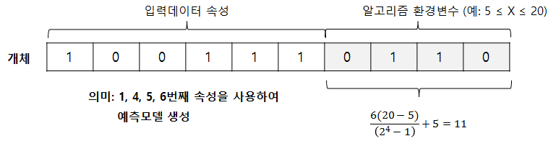
그림 6. 예측모델 최적화를 위한 유전자알고리즘의 이진 스트링 개체표현 방법
  - 진화연산자
부모개체를 변화시켜주는 진화연산자로 교배 연산자(crossover operation)과 돌연변이 연산자(mutation operation)가 있다. 교배 연산자는 두 부모개체의 유전인자들을 서로 바꾸는 연산자로, 부모개체에 없는 유전인자가 자식개체에 나타날 수 없다. 교배연산자의 궁극적인 목적은 부모개체의 우성인자 보존을 보장하면서 적합한 개체를 찾는 것이다. 돌연변이 연산자는 교배 연산자와는 다르게 부모개체에 없는 유전인자를 발생시키는 연산자이다. 다시 말해서, 돌연변이 연산자를 통해서 부모개체의 한계를 뛰어 넘는 우성인자 발생 가능성을 갖는다.
    - 교배 연산자
제안한 유전자알고리즘에서는 다점교차 교배 연산자를 사용한다. <그림 7>과 같이 다점교차는 교차할 포인트 개수와 위치를 결정하여 부모개체의 유전인자를 바꾸는 연산자이다. 사용자 부담을 줄이기 위해서 제안한 교배 연산자 방법에서는 교배가 이루어질 때마다 포인트 개수를 [1,(max-1)/2] 사이의 임의 정수로 설정하고, 개수만큼 교차 포인터 위치를 임의로 결정한다 (max: 동일 성질의 유전인자 개수; 속성선택 여부 유전인자, 알고리즘의 환경변수 설정값 유전인자). <그림 7>에서는 속성선택 여부 유전인자 개수가 6개 이고, 알고리즘의 환경변수 설정값 유전인자 개수가 4개 이다.

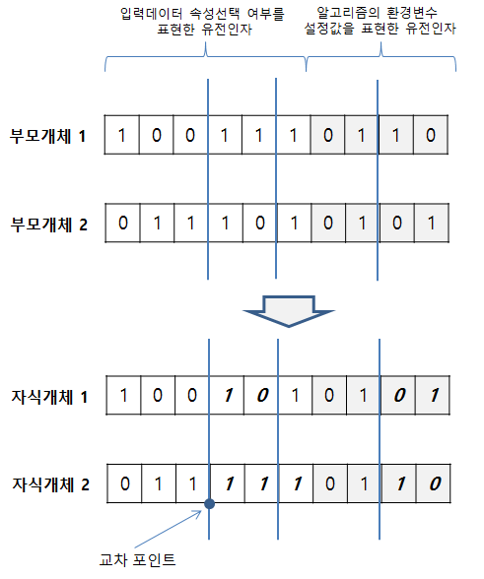
그림 7 랜덤 다점교차 교배연산
    - 돌연변이 연산
제안한 유전자알고리즘에서는 균등 돌연변이 연산을 사용한다. <그림 8>과 같이 각 유전인자 별로 난수를 발생 시킨 후, 사용자가 정의한 돌연변이 확률보다 작은 난수 값을 갖는 유전인자만 부모개체와는 다른 유전인자를 발생한다. <그림 8>에서 돌여변이 확률이 0.3으로 설정되어있기 때문에 0.3보다 작은 난수 값을 갖는 유전인자만 변경되는 것을 확인할 수 있다.
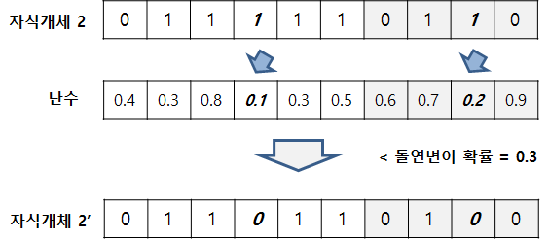
그림 8 균등 돌연변이 연산
  - 개체선택 방법
자식개체를 생성할 수 있는 부모개체를 선택하는 방법이다. 즉 우성인자가 자식개체에 전달될 수 있도록 부모개체를 선택해야한다. 제안한 유전자알고리즘에서는 매 세대 가장 높은 적합도를 갖는 n개의 개체가 자식개체를 생성할 수 있도록 무조건 선택하는 n-엘리티즘 선택방법과 비록 현재 세대에는 낮은 적합도를 가지지만 우성인자를 가질 수 있기 때문에 낮은 적합도를 가진 개체도 선택될 수 있는 가능성이 있는 룰렛횔 선택방법을 같이 사용한다.자식개체 높은 개체를 예측모델 최적화를 위한 유전자알고리즘에서는 학습데이터(training data)로 생성된 예측모델을 테스트 데이터(test data)로 평가한 정확성(accuracy)으로 적합도를 평가한다.
ID | 상세 내용 | 관련 요구사항
MO.01 | 한 개체에 두 성질을 이진 스트링으로 표현: 입력데이터 선택여부와 알고리즘 환경변수 설정 값 | TR.T3.01
MO.02 | 랜덤 다점교차 교배연산자  균등 돌연변이 연산자 | TR.T3.02
MO.03 | n-엘리티즘과 룰렛휠 선택방법 | TR.T3.03

